**Macam-macam Game**

Sebenarnya, selain tugas saya juga sudah ingin membagi beberapa game sejak kemarin, sekaligus mengingat ingat jaman jaman dahulu, mulai dari game cupu sampai game jaman sekarang, seperti Point blank, Ayodance, dan juga dota

**Macam macam Game berdasarkan jenis jenisnya:**

**Puzzle Game**

Game bergenre puzzle adalah game yang mengandalkan data data yang ada untuk dapat diselesaikan, game bergenre puzzle ini diantaranya adalah Inspectur Parker. Disini user bermain sebagai bapak inspektur yang bernama parker (kidding lah) user bermain sebagai inspektur dengan menangkap pembunuh, dan mencari barang bukti. Ada satu lagi game puzzle yang sangat menarik bagi saya, sejak dahulu. (bahkan sekarang saya masih memainkannya J ) maybe any other person still remember this game?

[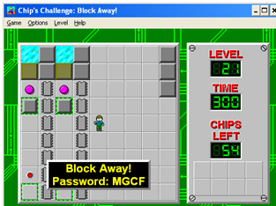](http://nothingwrongwithmylongblackhair.files.wordpress.com/2012/03/chips.png)

Yep Chips Challenge, jadi di permainan ini user harus ke tempat yang biru biru (ini namanya apa aku juga ga ngerti) buat lulus level, dan di setiap levelnya itu user harus mengumpulkan chips (sesuai levelnya) yang menarik dari permainan ini adalah, kita di tantang untuk mengasah kemampuan, kesabaran dan ketelitian. Karena terbukti kalau mainnya buru buru suka mati mati terus, monster(creature) nya juga banyak ada yang ngikutin kitanya, ada yang jalan sesuai lintasan, dan kadang kadang, monsternya itu bisa berguna dalam meluluskan suatu level. Game Chips challenge ini dibuat oleh Chuck Somerville, kemarin saya juga sempat melihat game serupa, (dengan judul, Chuck Challenge) untuk piranti mobile berbasis android. Hanya saja levelnya terbatas hanya ada sekitar 11 kalo ga salah, dari total 149 level.

Kerinduan para pecinta chips challenge juga menimbulkan ide ide kreatif, ada yang membuat chips challenge versi terbaru, sudah ada 2 musim tambahannya, yang baru itu bukan buatan chuck Somerville, walaupun tetap menarik.

**RPG Game**

Game bergenre RPG  adalah game yang monsternya hanya ada diluar kota (lack of definition huh?)

Susah nih menjelaskannya, mungkin ada yang pernah main Pokemon? Ada juga game Dragon ball, dan dari dalem negeri sendiri sebenernya banyak, dan biasanya ceritanya kreatif, dulu ada game buatan David Setiabudi, Petualangan Divine Kids namanya, menceritakan tentang Petualang Abe, Petarung Bambo, Penyihir Cici, dan bahkan sang creator game (designer) David sendiri! Disini mereka berpetualang bersama walau agak aneh ya, 4 orang petualang petarung penyihir kok tiba tiba ada designer????, tujuannya adalah mengalahkan penyihir gelap Indra (di akhir cerita, Penyihir Indra berubah jadi Iblis Indra) yang bertujuan menghancurkan bumi. Di game Abe Bambo Cici ini ada beberapa  monster yang bikin keki, dan diantarnya yang paling bikin keki adalah Kelelawar Es (mungkin kalau ada yang main bisa ikutan keki) jadi kalau masuk ke dalam Menara Es, salah satu monster yang bernaung disana adalah kelelawar Es, yang paling mengesalkan adalah kemampuan kelelawar Es dalam menidurkan musuh, kalau udah ketemu kelelawar Es mending keluar dah. Males nunggunya bisa bermenit menit.

[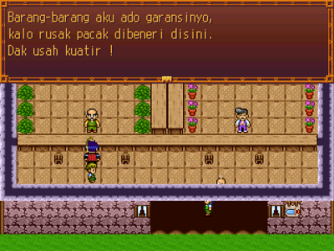](http://nothingwrongwithmylongblackhair.files.wordpress.com/2012/03/petualangan-divinekids.png)

diambil dari blog.fastncheap.com

**Classic Game**

Adalah game yang *ah klasik!*, (apakah???)  seperti Jezzball, Pipedream. (agak bingung mendefinisikan game klasik seperti apa) mungkin ada yang ingat Jezzball? Ini dulu sekali, sebelum Windows Xp diciptakan, *lebay*

Dulu waktu masih kecil ibu saya sering sekali main game ini. (Agak aneh juga ya? Game ibu ibu beginian) sampai bolanya banyaaak sekali, bisa sampai 20an kalau dia main. Ini aku udah mentok susah mau tambah bola lagi. Kalo yang Jezzball ini naik level kalau Area Clearednya udah >75%.

[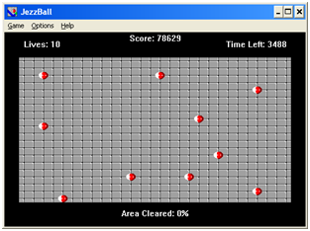](http://nothingwrongwithmylongblackhair.files.wordpress.com/2012/03/jezzball.png)

**Serentak 21 Kota, Game Puzzle Kingdom Ukir Rekor MURI**

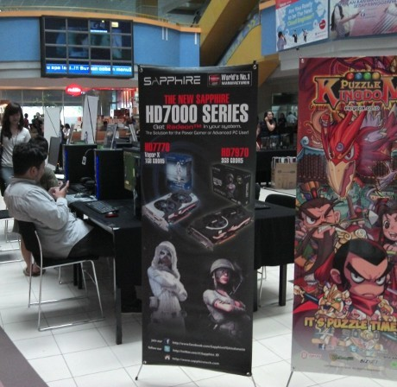

Jakarta - Penggila game online Tanah Air kedatangan mainan baru. Bahkan demi menghadirkan euforia game online terbarunya tersebut, game bertajuk Puzzle Kingdom ini diluncurkan serentak di 21 kota.

Serentaknya peluncuran yang dilakukan oleh Qeon -- pembesut Game Puzzle Kingdom -- di 21 kota itu pun turut membukukan rekor sebagai 'peluncuran game online secara serentak di kota terbanyak' yang diakui oleh Museum Rekor Indonesia (MURI).

Puzzle Kingdom merupakan game online ketiga Qeon Interactive setelah Shadow Company dan Heva Online yang diboyong untuk pasar Indonesia.

Menariknya, game yang mengusung genre MMORPG (Massively Multiplayer Online Role Playing Game) tersebut juga telah hadir dengan kemampuan cross platform yang selain dapat dimainkan melalui web browser atau menggunakan client based application pada komputer, juga dapat dimainkan pada perangkat berbasis Android.

Tentunya dengan kemampuan ini, gamer yang tidak sempat memainkan game Puzzle Kingdom di komputer, tetap bisa memainkannya di manapun bermodalkan smartphone ataupun perangkat tablet.

"Dengan ini, para pengguna bisa memainkan Puzzle Kingdom kapan saja dan di mana saja dengan tablet PC ataupun smartphone kesayangannya, tanpa batasan koneksi internet pada komputer atau laptop," ujar Andrian Pauline Husen, Direktur Marketing & Sales Qeon Interactive di Auditorium Universitas Bina Nusantara, Jakarta, Senin (22/4/2013).

Sumber:

____________. 2012. *Macam-macam Game*. http://nothingwrongwithmy longblackhair.wordpress.com/2012/03/17/macam-macam-game/. Diakses pada tanggal 7 Mei 2013.

Yudhianto. 2013. *Serentak 21 Kota, Game Puzzle Kingdom Ukir Rekor MURI*. <http://inet.detik.com/read/2013/04/22/150656/2227060/654/serentak-21-kota-game-puzzle-kingdom-ukir-rekor-muri>. Diakses pada tanggal 7 Mei 2013.